NOM:……………………………….
DATE:………….. SCORE:……….

1. garçon
a. un
b. une

2. voiture
a. un
b. une

3. fille
a. un
b. une

4. camion
a. un
b. une




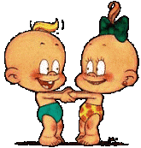








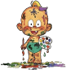











5. lion
a. un
b. une

6. parapluie
a. un
b. une

7. piscine
a. un
b. une

8. meuble
a. un
b. une

9. bâtiment
a. un
b. une

10. exercice
a. un
b. une

11. journal
a. un
b. une

12. parc
a. un
b. une

13. monument
a. un
b. une

17. sac
a. un
b. une

21. revue
a. un
b. une

14. ascenseur
a. un
b. une

15. restaurant
a. un
b. une

16. maison
a. un
b. une

18. photo
a. un
b. une

19. danseuse
a. un
b. une

20. château
a. un
b. une

22. table
a. un
b. une

23. tigresse
a. un
b. une

24. train
a. un
b. une

